Soy uno de ellos

**Querido Jesús:**

**Como a Pedro a Pedro, Andrés, Santiago y Juan**

**hoy me llamas a mí para ir contigo.**

**Si buscas niños y niñas**

**que quieran compartir con otros niños,**

***yo soy uno de ellos.***

**Si buscas niños y niñas**

**dispuestos a ayudar a quien lo necesite,**

***yo soy uno de ellos.***

**Si buscas niños y niñas**

**que hablen de ti y de la Virgen a los demás,**

***yo soy uno de ellos.***

**Si buscas niños y niñas**

**decididos a construir un mundo mejor,**

***yo soy uno de ellos.***

**Si buscas niños y niñas**

**que recen para conseguir todo esto,**

**escucha nuestra oración,**

**porque *yo soy uno de ellos*. Amén.**

**Te lo pedimos con María, reina de las Misiones. Amén.**





Evangelio

21-enero-2018

3ºORDINARIO





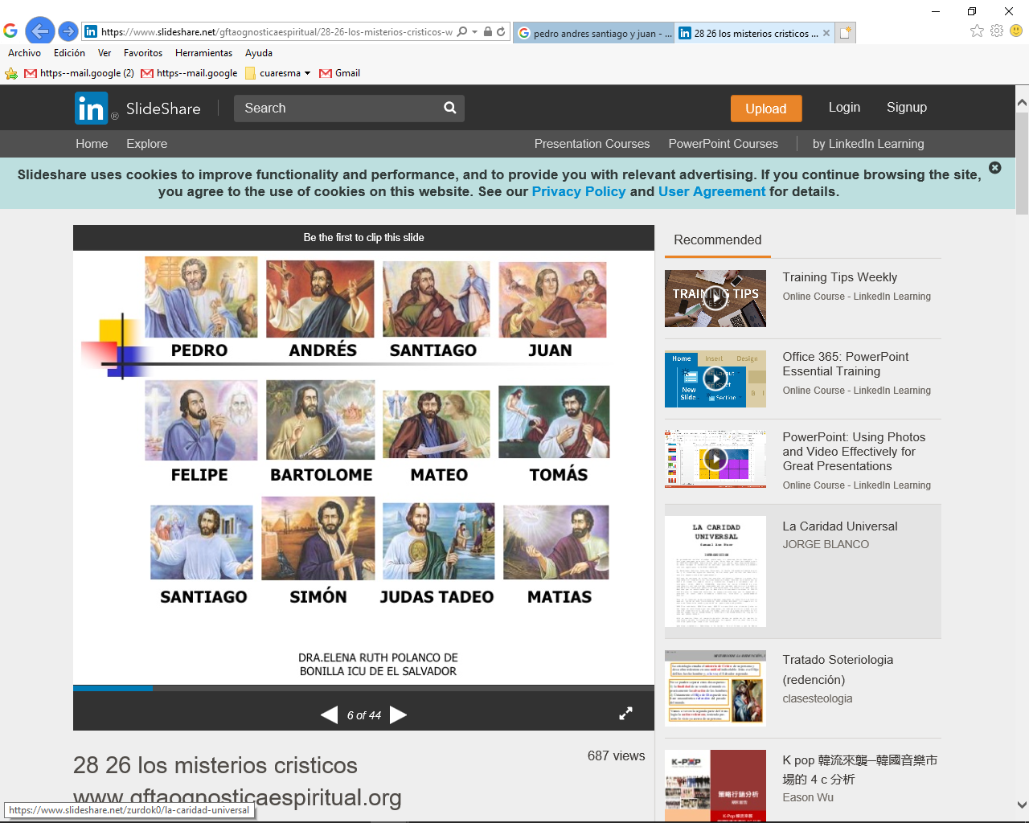

* **JONÁS 3, 1-5. 10: *Los ninivitas habían abandonado el mal camino.***

El Señor dirigió la palabra a Jonás: «Ponte en marcha y ve a la gran ciudad de Nínive; allí les anunciarás el mensaje que yo te comunicaré». Jonás se puso en marcha hacia Nínive, siguiendo la orden del Señor. Nínive era una ciudad inmensa; hacían falta tres días para recorrerla. Jonás empezó a recorrer la ciudad el primer día, proclamando: «Dentro de cuarenta días, Nínive será arrasada». Los ninivitas creyeron en Dios, proclamaron un ayuno y se vistieron con rudo sayal, desde el más importante al menor. Vio Dios su comportamiento, cómo habían abandonado el mal camino, y se arrepintió de la desgracia que había determinado enviarles. Así que no la ejecutó. *Palabra de Dios.*

* **SALMO 24 R/.  Señor, enséñame tus caminos.**
* **I CORINTIOS 7, 29-31: *La representación de este mundo se termina.***

Digo esto, hermanos, que el momento es apremiante. Queda como solución que los que tienen mujer vivan como si no la tuvieran; los que lloran, como si no lloraran; los que están alegres, como si no se alegraran; los que compran, como si no poseyeran; los que negocian en el mundo, como si no disfrutaran de él: porque la representación de este mundo se termina. *Palabra de Dios.*

* **marcos 1,14-20:  *Convertíos y creed en el Evangelio.***

**Narrador:** Después de que Juan fue entregado, Jesús se marchó a Galilea a proclamar el Evangelio de Dios; decía:

**Jesús: *-«Se ha cumplido el tiempo y está cerca el reino de Dios. Convertíos y creed en el Evangelio».***

**Narrador:** Pasando junto al mar de Galilea, vio a Simón y a Andrés, el hermano de Simón, echando las redes en el mar, pues eran pescadores. Jesús les dijo:

**Jesús: *-«Venid en pos de mí y os haré pescadores de hombres».***

**Narrador:** Inmediatamente dejaron las redes y lo siguieron. Un poco más adelante vio a Santiago, el de Zebedeo, y a su hermano Juan, que estaban en la barca repasando las redes. A continuación los llamó, dejaron a su padre Zebedeo en la barca con los jornaleros y se marcharon en pos de él. *Palabra del Señor*.

***(Narrador-Jesús).***



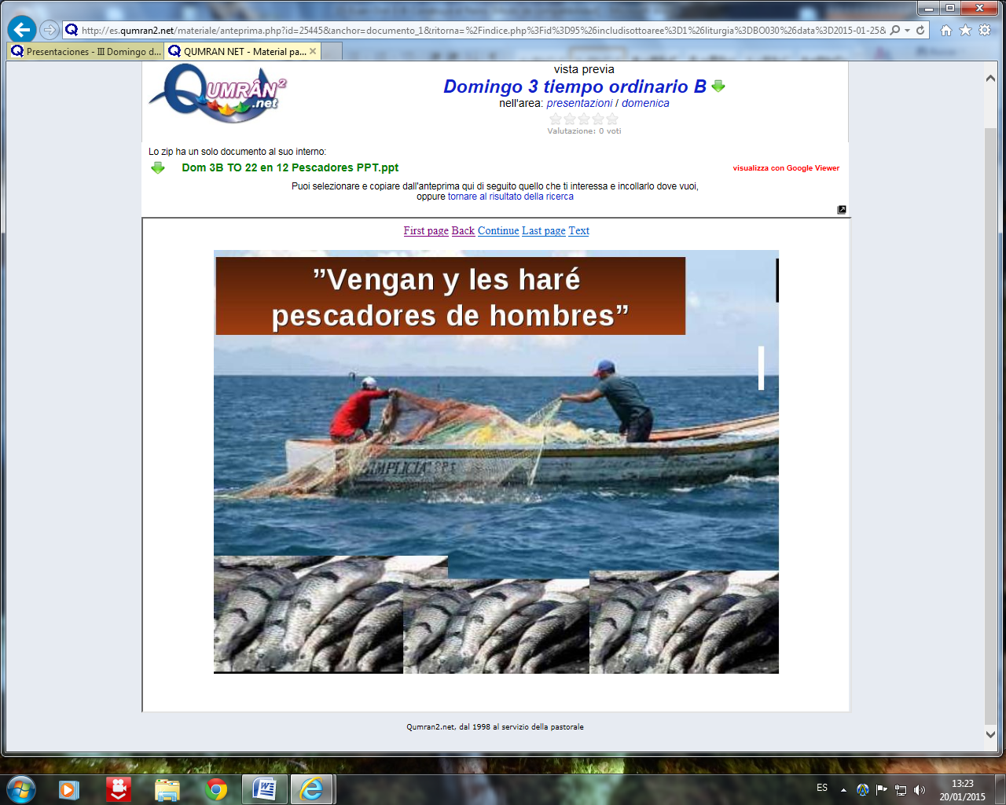



Jesús te LLAMA.

¡Que no sea LLAMADA perdida!

**1. VER: Tienes una llamada.**

**-**En el móvil solemos tener llamadas. No siempre las contestamos, para eso está la función aceptar o rechazar. También seguimos a personas que admiramos y a veces imitamos. ***¿Cuándo rechazamos llamadas? ¿Nos hacen mejores los que seguimos?***

**2**. **JUZGAR: Jesús llama hoy**

**-**En el evangelio de este domingo, Jesús va a Galilea **a anunciar la gran noticia: *“está cerca el Reino de Dios: convertíos y creed”.* Y para realizar el Reino elige** a los Apóstoles. De momento llama a Simón y Andrés, Santiago y Juan para ser *“pescadores de hombres”*. Ellos, ***“inmediatamente dejaron la redes y lo siguieron”.***

**+¿QUÉ NOS QUIERE DECIR JESÚS?**

**1.En la 1ª lectura Dios llama a los ninivitas** que se habían olvidado de Dios. Ellos creyeron y Dios fue misericordioso con ellos. Dios llama a gentes de todos los pueblos, sólo les pide la conversión (creer y cambiar).

**2. Jesús llama a los primeros apóstoles de su grupo: Pedro, Andrés, Santiago y Juan. ¿Qué hacen ellos?:**

-los llama no porque sean los mejores sino porque quiere y los quiere.

-los llama para que vivan con él, aprendan a ser como él, ser mejores, hacer el bien a todos y anuncien que Dios es un padre bueno que nos quiere a todos porque somos sus hijos.

-ellos “dejan las redes” (todo), se “convierten y creen” y construyen “el reino” (un mundo de amor y fraternidad). ***¿Qué diferencia hay entre seguir a Jesús y seguir a un cantante? ¿Qué nos hace mejores?***

**3. Hoy Jesús sigue llamando.**

-Jesús nos ha llamado a nosotros igual que llamó a los apóstoles.

-No le hemos elegido nosotros, es él el que nos ha elegido y llamado a nosotros, no por ser mejores.

-Nos llama para que aprendamos de él, seamos mejores, un ejemplo para otros para que al vernos le sigan, para que juntos hagamos un mundo mejor de paz, de perdón… ese mundo que él llama Reino de Dios y con él ya ha comenzado. ***¿Rechazas su llamada? ¿Qué haces?***

1. **ACTUAR: Que no sea llamada perdida.**

-Recuerda que tú y yo somos los apóstoles (=”enviados” y amigos de Jesús) hoy. Dale gracias y pídele que te llene de fe para no rechazar su llamada.

-Busca en internet un dibujo alegre de Jesús, ponle tu nombre y una frase: “Te seguiré siempre, Jesús”. Si cada uno hace uno podéis hacer un cartel. O ponerlo en la habitación.. ***¿Qué estás dispuesto a hacer?***